HU.123 – TAXA DE DEFERIMENTO
PROJETO: Viabiliza — Sistema de Licenciamento Eletrônico

HISTÓRICO DE REVISÃO
DATA | RESUMO DAS ALTERAÇÕES | VERSÃO | Responsável
16/10/2026 | Revisão pela implementação vigente | 2.0 | Sudoeste Informática
16/10/2026 | Texto revisto para a linguagem de quem usa o sistema | 2.1 | Sudoeste Informática
19/10/2026 | Retirada das HUs sem funcionalidade no sistema, renumeração e reordenação das demais (retaguarda primeiro, portal depois) | 2.2 | Sudoeste Informática

VISÃO GERAL
A taxa de deferimento é a parcela de decisões deferidas sobre as decisões do recorte, com uma casa decimal. O denominador é a decisão, não o protocolo ainda sem decisão. Sem decisões, a taxa não aparece e os dois contadores ficam em zero: ausência de decisão não vira zero por cento. O indeferimento não entra no numerador. Período invertido não consulta e devolve o mesmo formato sem taxa. Não há meta de deferimento nesta série. A consulta é registrada junto com os outros indicadores da tela.

SUMÁRIO

ÉPICO: EP15 — Relatórios e Indicadores
HISTÓRIA DE USUÁRIO: Taxa de deferimento
PRÉ-REQUISITOS
DEPENDÊNCIAS
INTERFACE DE USUÁRIO
TELA 1 - Taxa de deferimento
COMPORTAMENTO ESPERADO TELA 1

ÉPICO: EP15 — Relatórios e Indicadores
Como gestor quero a taxa de deferimento do período, de modo que eu veja o resultado das decisões e não um percentual sem decisão.

HISTÓRIA DE USUÁRIO: Taxa de deferimento
Como gestor quero o percentual de deferidas sobre as decisões do recorte, de modo que protocolo em aberto não entre na conta.

PRÉ-REQUISITOS
• Atribuição de consultar relatórios

DEPENDÊNCIAS
Passadas
• Decisões já registradas no recorte

Futuras
• Nenhuma

INTERFACE DE USUÁRIO

TELA 1 - Taxa de deferimento
Caminho no menu: Indicadores > Indicadores de viabilidade

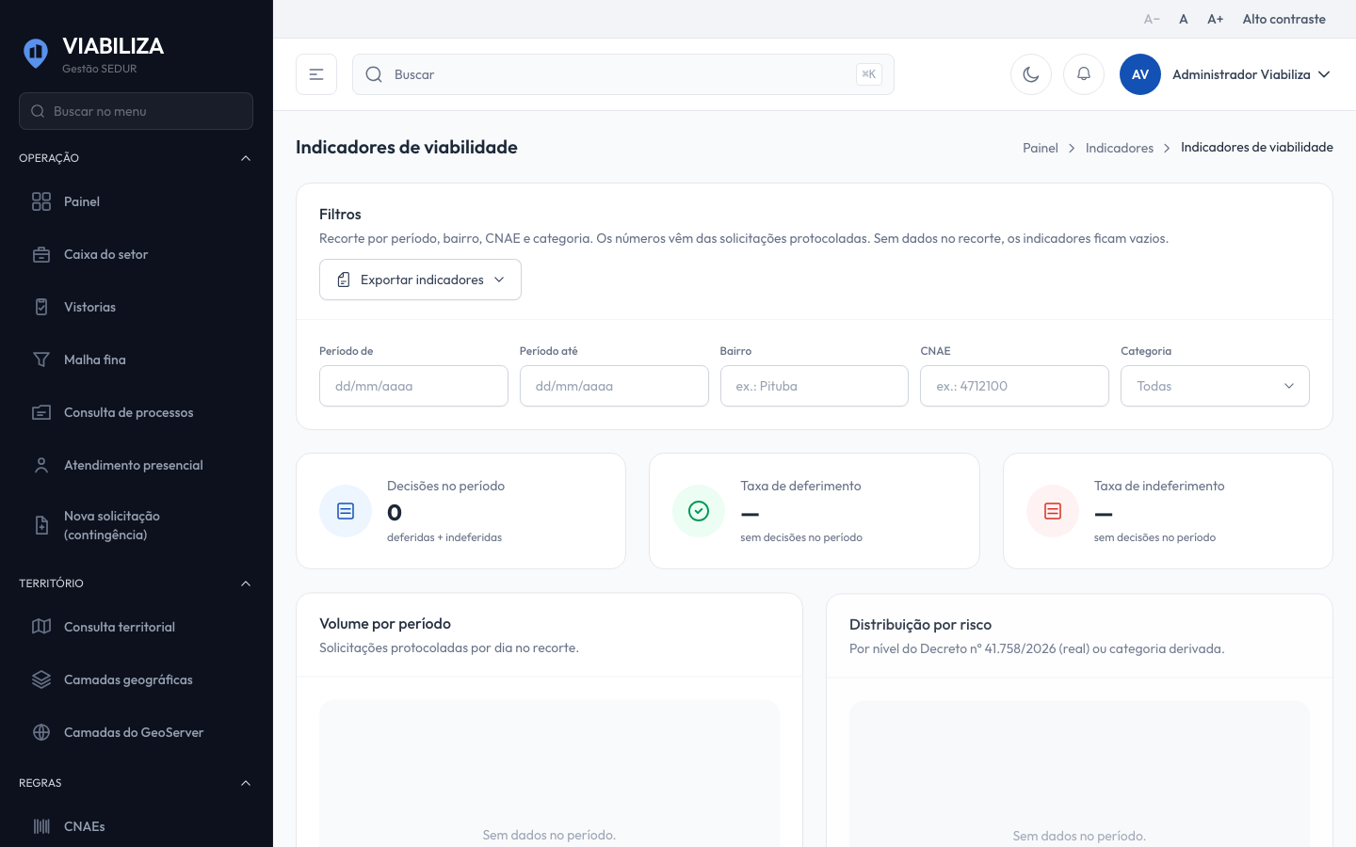

COMPORTAMENTO ESPERADO TELA 1
Cenário 1: Há decisões
Dado que o recorte tem decisões
Quando o gestor consulta
Então a taxa fecha com os contadores de deferidas e do total, com uma casa decimal

Cenário 2: Sem decisões
Dado que o recorte não tem decisão
Quando o gestor consulta
Então a taxa não aparece e o total fica em zero

Cenário 3: Período invertido
Dado que a data inicial é posterior à final
Quando o gestor consulta
Então a taxa não é calculada

